Открытое занятие для родителей
на тему:
«Пальчиковая гимнастика»

Проводила :
Гудкова В.Г.

Москва, 27 Апрель

ПАЛЬЧИКОВАЯ ГИМНАСТИКА

Самое прекрасное, что пальчиковой гимнастикой с ребенком можно заниматься практически с рождения. Когда вы кормите малыша грудью, поглаживайте его ладошку, перебирайте пальчики. Конечно, это скорее массаж, а не гимнастика в прямом смысле слова. Тем не менее, начало будет положено.
Когда малыш подрастает, он с удовольствием начинает играть в «Сороку-воровку». Ту, которая кормила вкусной кашей деток, а самому ленивому не дала? Да-да. Вот отличное пальчиковое упражнение под известную говорилку.
- Следующий этап – самостоятельные движения. Ближе к году дети могут уже хорошо «рассказывать» ручками следующее стихотворение: Мы капусту рубим – рубим ( поочередно ударяем ребрами ладоней о поверхность стола ), Мы капусту солим – солим ( «солим» небольшими щепотками левой и правой руки ), Мы капусту трем – трем ( потираем ладошки ), Мы капусту жмем – жмем ( сжимаем – разжимаем левую и правую руки в кулачки ).
- Вовсе не обязательно пальчиковая гимнастика должна сопровождаться рифмами. Детям постарше можно, например, рассказать сказку о маленьком гномике, который отправился в лес. Топ – топ ( указательный и средний палец топают по столу, изображая ножки ). А навстречу ему два ежика ( руки шлепают по столу ладошками вниз ). Шлеп – шлеп. Вдруг один ежик услыхал гномика, испугался, свернулся в клубочек ( сжимаем кулачок правой руки ). Потом колючки расправил, перестал бояться ( пальчики – колючки спокойно ложатся на стол ладонью вниз ). Другой ежик испугался, сжался в комочек ( другая рука сжимается в кулак. Дальше асимметричные движения рук. Левая в кулаке – правая растопыривает пальцы, и наоборот ). Этот ежик боится, а тот – колючки расправляет, теперь первый в клубочек сжимается, а второй храбрым становится.
Продолжение сказки целиком зависит от вашей фантазии. Гномик может убежать быстро из лесу ( указательный и средний палец изображают бегущие ножки ), а может приползти змея ( плавные движения ладони и кисти руки ).
- Упражнения для более «взрослых» пальчиков могут быть такими: Раз, два, три, четыре, пять ( в такт словам поочередно, начиная с мизинчика, загибаем пальчики на правой руке ). Будем пальчики считать (теперь поочередно разгибаем пальцы, начиная с большого, на этой же руке). Всех собрали (сжимаем ладошку в кулак). Посчитали (разжимаем ладошку, а пальчики держим растопыренными ). Оказалось ровно пять (указательным пальцем левой руки поочередно дотрагиваемся до кончиков пальцев правой). После этого меняем руки и выполняем все упражнения сначала, но уже левой рукой.
Если вы думаете, что это нетрудно, попробуйте-ка потренироваться сами в довольно быстром темпе. Поверьте, пересчитать в определенном ритме пальцы на руке, просто сгибая и разгибая их по очереди, задача не из легких даже для взрослых. А 3-4- летний малыш с первого раза с ней точно справится.
Но уже через несколько дней эта зарядка у него будет получаться все лучше и лучше. Вы удивитесь, обнаружив, что буквально на глазах непослушные прежде пальчики приобретают завидную ловкость.
Хотите усложнить пальчиковую гимнастику либо добавить новые упражнения? Просто попробуйте «рассказать" пальцами новую историю или стишок. Покажите, как капает дождик за окном ( с помощью пальцев обеих рук ), как он постепенно превращается в ливень ( удары все чаще ), а в углу тихонечко скребется мышка ( кончиками пальцев поскребите по поверхности стола ). Словом, фантазируйте от души!

«Мы капусту рубим»
Мы капусту рубим, рубим! (2 раза)
(ребенок изображает рубящие движения топор, двигая прямыми ладошками вверх и вниз)
Мы капусту режем, режем! (2 раза)
(ребром ладошки водим вперед и назад)
Мы капусту солим, солим! (2 раза)
(собираем пальчики в щепотку и делаем вид, что солим капусту)
Мы капусту жмем, жмем! (2 раза)
(энергично сжимаем и разжимаем кулачки)
Мы морковку трем, трем! (2 раза)
(правую ручку сжимаем в кулачок и двигаем её вверх-вниз вдоль прямой ладошки левой руки, изображая терку)

«В домике»
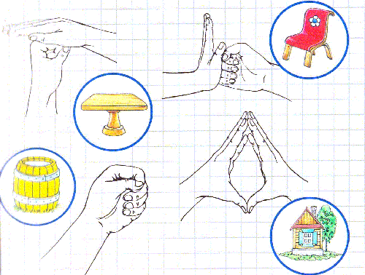
Стол стоит на толстой ножке,
("стол")
Рядом стульчик у окошка,
("стул")
Два бочонка под столом,
("бочонок" обеими кистями)
Вот такой я видел дом.
(дом)

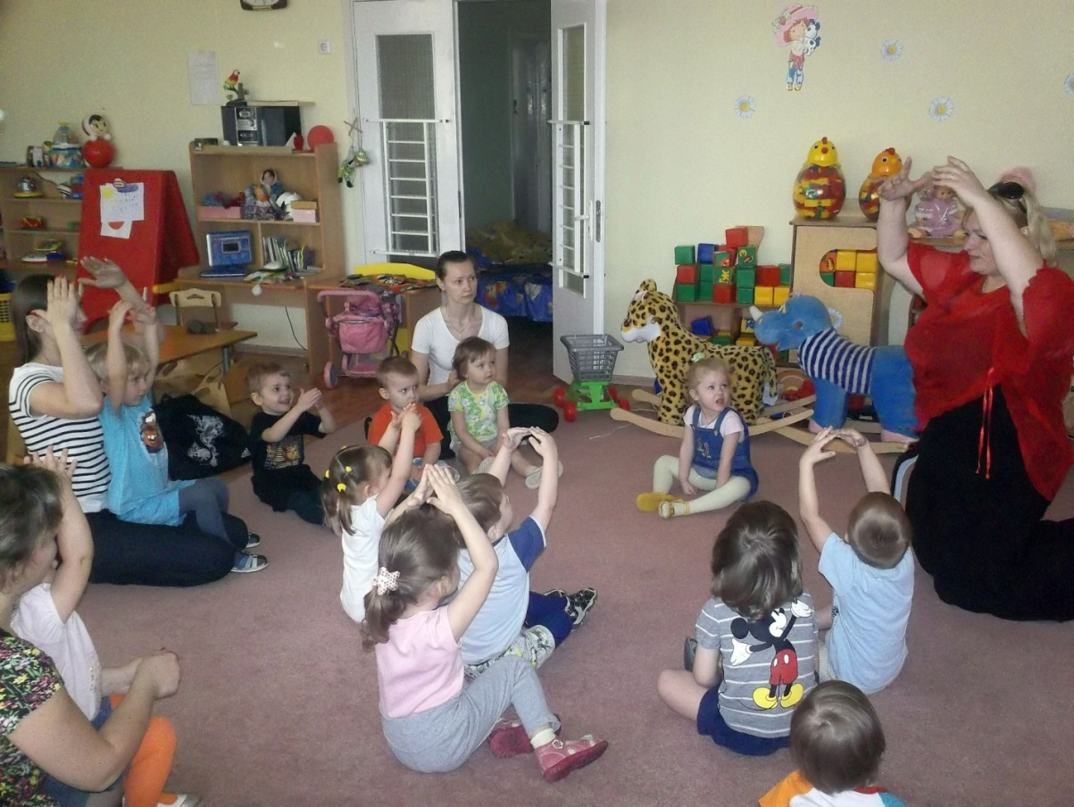
Фото отчет

